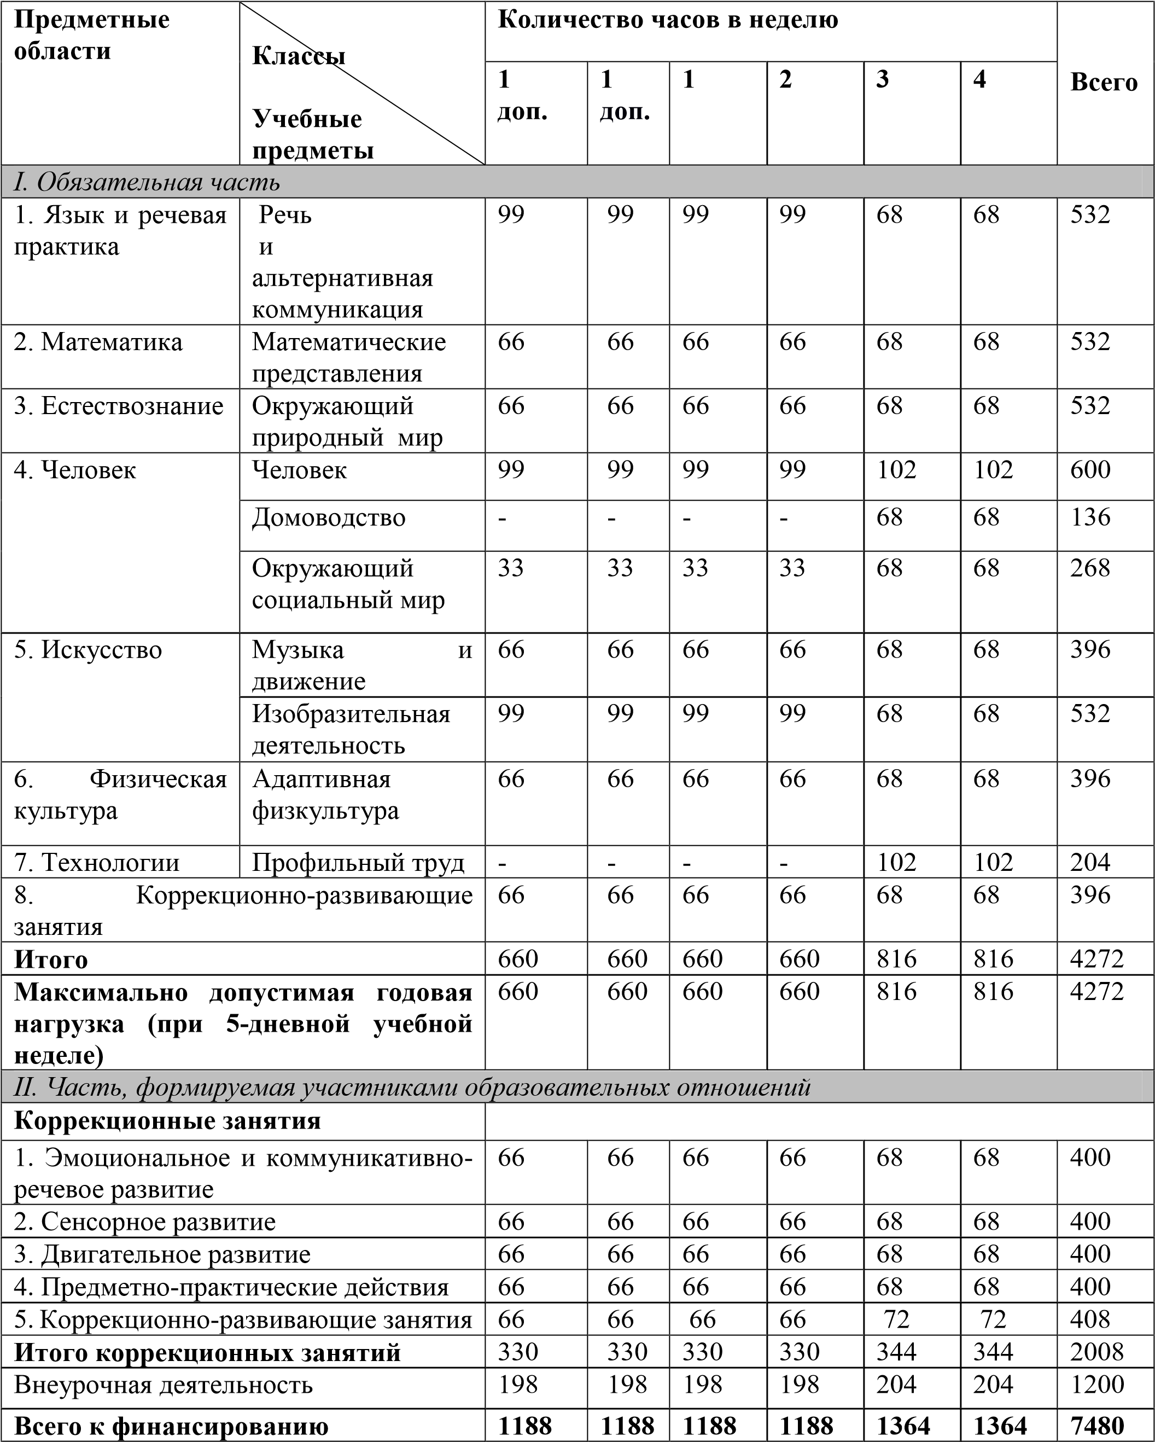**Годовой учебный план общего образования (вариант 8.4.) для обучающихся с расстройствами аутистического спектра (дополнительные 1-е, I– IV классы)**

**Недельный учебный план начального общего образования  
обучающихся с расстройствами аутистического спектра (вариант 8.4.)**

**(дополнительный 1-й, I– IV классы)**

|  |  |  |  |  |  |  |
| --- | --- | --- | --- | --- | --- | --- |
| **Образовательные области** | | **Учебные предметы** | Вгод | Внеделю | | |
| ***Обязательная часть*** | | |  | Количество часов в неделю в соответствии с АОП | Количество часов в неделю в сопровождении учителя | Количество часов в неделю на самостоятельное обучение |
| 1. Язык и речевая практика | Речь и альтернативная коммуникация | | 99 | 3 | 1 | 2 |
| 2. Математика | Математические представления | | 66 | 2 | 0,5 | 1,5 |
| 3.Естествознание | Окружающий природный мир | | 66 | 2 | 0,5 | 1,5 |
| 4. Человек | Человек | | 99 | 3 | 1 | 2 |
| Окружающий социальный мир | | 33 | 1 | 1 | 0 |
| 5.Искусство | Музыка и движение | | 66 | 2 | 1 | 1 |
| Изобразительная деятельность | | 99 | 3 | 0,5 | 2,5 |
| 6.Физическая культура | Адаптивная физкультура | | 66 | 2 | 0,5 | 1,5 |
| 7.Коррекционно-развивающие занятия | | | 66 | 2 | 2 |  |
| **Итого** | | | **660** | 20 | 8 | 12 |